附件二：賽程表
社會組
富世籃球場

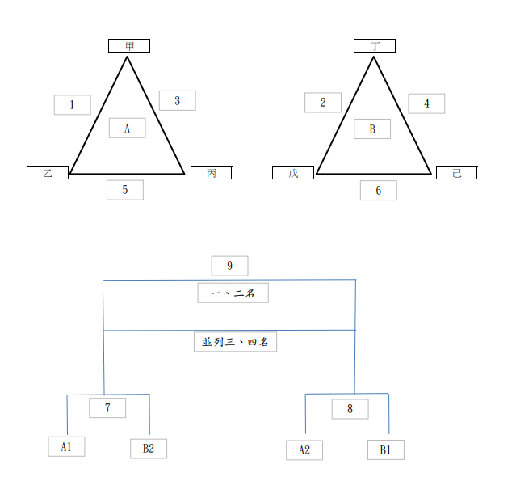

附件二：程序表
序號 | 時間 | 場次 | 場地 | 隊伍
1 | 0800~0900 | 1 | 富世籃球場 | 甲-乙
2 | 0900~1000 | 2 | 富世籃球場 | 丁-戊
3 | 1000~1030 | 開幕式(富世籃球場)
4 | 1030~1130 | 3 | 富世籃球場 | 乙-丙
5 | 1130~1230 | 4 | 富世籃球場 | 戊-己
6
7 | 1230~1330 | 5 | 富世籃球場 | 甲-丙
8 | 1330~1430 | 6 | 富世籃球場 | 丁-己
9 | 1430~1530 | 7 | 富世籃球場 | A1-B2
10 | 1530~1630 | 8 | 富世籃球場 | A2-B1
11 | 1630~1730 | 9 | 富世籃球場 | 7勝-8勝
1730~1800 |  | 閉幕典禮(整理環境)
花蓮縣秀林鄉富世國民小學
112年度富世國小百年校慶系列活動-籃球比賽活動計畫報名表
隊 名 |  |  |  | 參 加 組 別 |  | 組
領 隊 |  |  |  | 教 練
管 理 |  |  |  | 隊 長 |  |  |  | 球衣號碼：
聯 絡 人 |  |  |  | 電話： |  |  | 行動電話：
參 賽 球 員 名 單
球 員 姓 名 | 球衣號碼 | 身分證字號 | 出生日期 |  | 電 話 | 住 址
隊長 |  |  |  |  |  | 富世村
 |  |  |  |  |  | 富世村
 |  |  |  |  |  | 富世村
 |  |  |  |  |  | 富世村
 |  |  |  |  |  | 富世村
 |  |  |  |  |  | 富世村
 |  |  |  |  |  | 富世村
 |  |  |  |  |  | 富世村
 |  |  |  |  |  | 富世村
 |  |  |  |  |  | 富世村
 |  |  |  |  |  | 富世村
 |  |  |  |  |  | 富世村
說明：
- 報名日期：自即日起至112年10月13日(五)下午5時止。
- 報名地點：請填妥報名表後，於報名期限內網路報名（hillkg21@hlc.edu.tw）或直接交給柳建華老師。
- 聯絡人：柳建華 聯絡電話：03-8611431 行動：0918-302926
- 報名人數：每隊可報名球員12名，領隊，管理及教練要打需在名單內。
- 備查資料：身分證明之證件。
- 報名以富世村1.2鄰一隊、3.4鄰一隊、5.6鄰一隊、7.8鄰一隊、9.10鄰一隊、11.12鄰一隊總共六隊，如人數不足才由其他鄰補足。

